征地批后实施信息系统填报案例

第一步：点征地管理
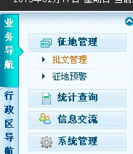
第二步：点批文管理
第三步点批文管理或者在搜索栏里输入“青白江区”进行搜索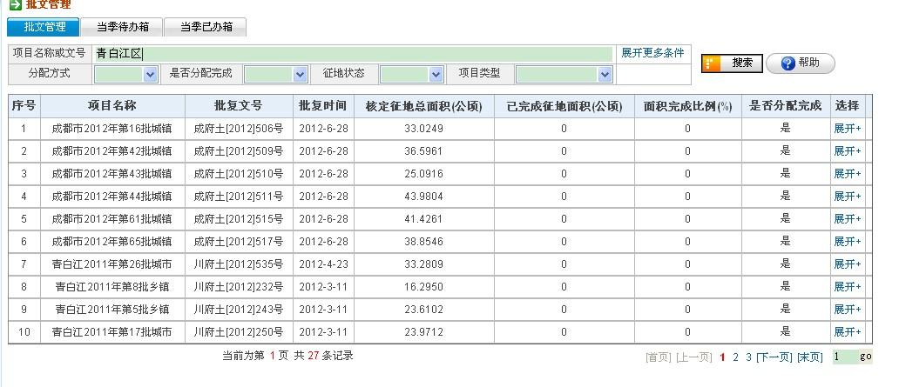 第四步：点“青白江区2011年第5批乡第镇”
第五步点“征地任务管理”
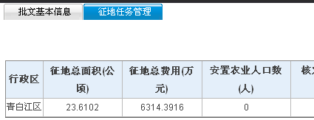
第六步点核定栏下的“编辑”
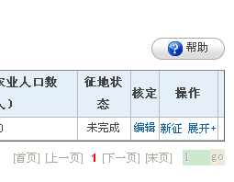
第七步：输入核定征地面积、征地费用、安置农业人口（备注：征地总费用：根据相关标准计算的征地总费用。“申报”数是指用地申报材料“一书四方案”《征收土地方案》中征地总费用，自动生成。“核定”数是指包括用地面积核减或征地补偿标准提高等情况，在实施征地前，根据市、县人民政府批准的征地补偿安置方案计算的实际征地总费用预算。“核定”数在批准面积不核减的情况下原则上应大于等于“申报”数，“核定”数不填视为等于“申报”数。）
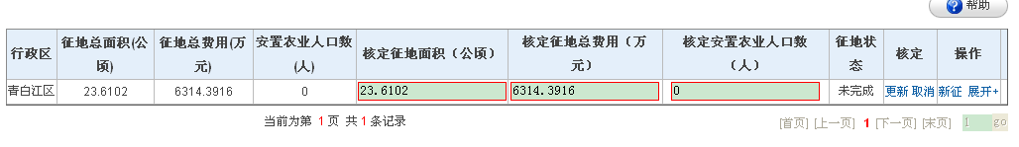
第八步：点操作下面的新征
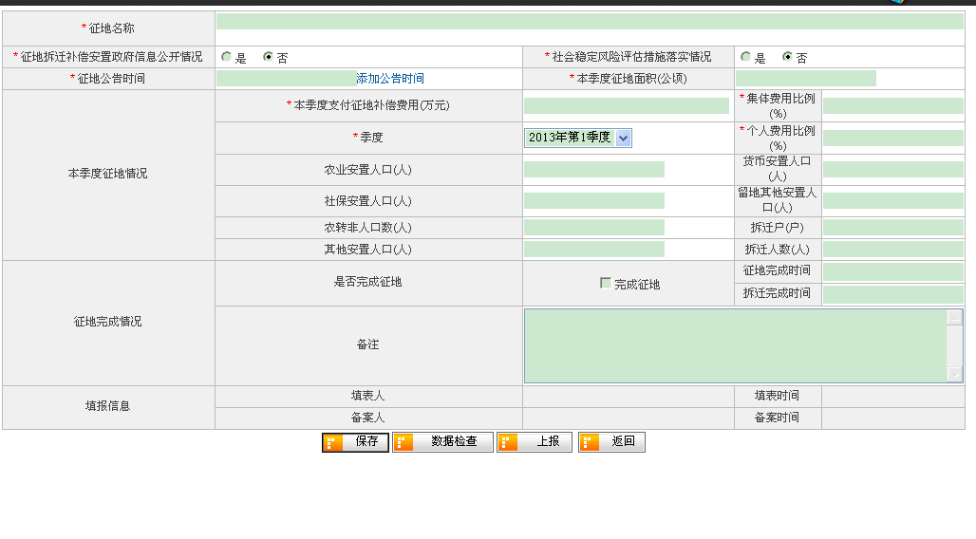
将里面内容填完（注意：录入的数据为该批次[项目]本次实施征地信息）。征地名称按照你实施的村组来自行命名，然后点数据检查，若有问题按提示修改后点保存，待确认无误后点上报。
第九步：如果一个批次（项目）分多次实施征地的，继续点“新征”录入本次征地信息，直到完成该批次（项目）征地。
第十步：检查无误后，及时上报；若发现问题在当季度可撤回修改再上报。

